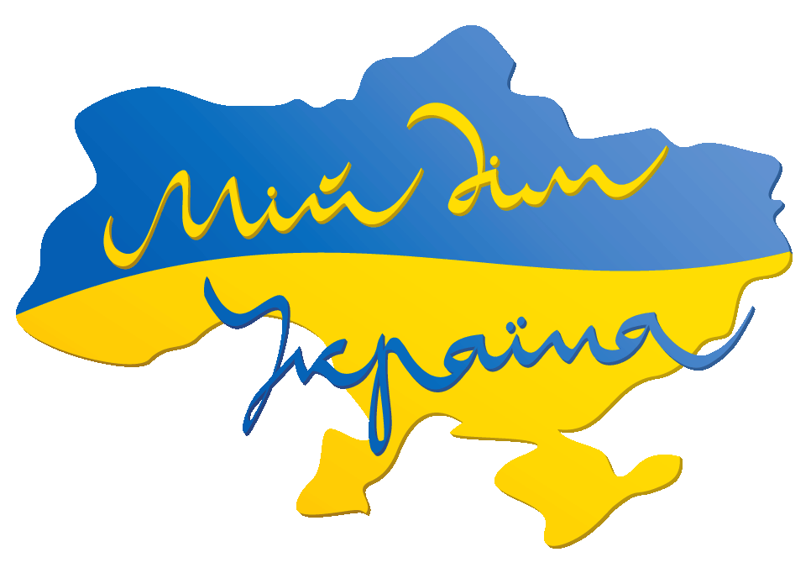
Голові Громадської Організації
“Мій Дім Україна” М. М. Карпенко

ЗАЯВА

Я, __________________________________________________________________________
прошу прийняти мене Волонтером Громадської Організації «Мій Дім Україна».
З основами діяльності та Кодексом Волонтера Організації “Мій Дім Україна” ознайомлений та поділяю їх. Зобов’язуюсь суворо дотримуватись Кодексу Волонтера та чітко і сумлінно виконувати свою місію. (Згідно закону України “Про волонтерську діяльність”).
Про себе повідомляю:
1. Число, місяць, рік народження: _______________________________________________
2. Місце народження: __________________________________________________________
3. Паспорт (серія, номер, ким і коли виданий) _____________________________________
______________________________________________________________________________
4. Місце проживання: __________________________________________________________ ______________________________________________________________________________
Тел.: __________________________________________________
Пошта @: _____________________________________________
5. Місце роботи: _______________________________________________________________
6. Посада: ____________________________________________________________________
7. Освіта:_____________________________________________________________________
8. Бажаний напрямок діяльності: ________________________________________________
Додається: копія паспорта, код;
Фото 3х4 – 1шт.
Дата „_____”____________________ 2024р. ____________________ підпис
Представника ГО “Мій Дім Україна” (ПІБ, підпис, дата, телефон):
__________________________________________________________________
__________________________________________________________________
+380 68 251-27-44, aid.mydimua@gmail.com www.aid.mydim.ua

